## 参考文档

<https://www.bilibili.com/video/BV1gE421w7HN?spm_id_from=333.788.videopod.sections&vd_source=79fbe818ff96aae3677e123f0374bd91&p=5>

# 准备Blender角色动画

这里需要准备角色装备文件和设置动画。

进入 /起始素材包/Rigs/Manny ，在这里有UE5的人体模型装备。

打开这个Blender文件

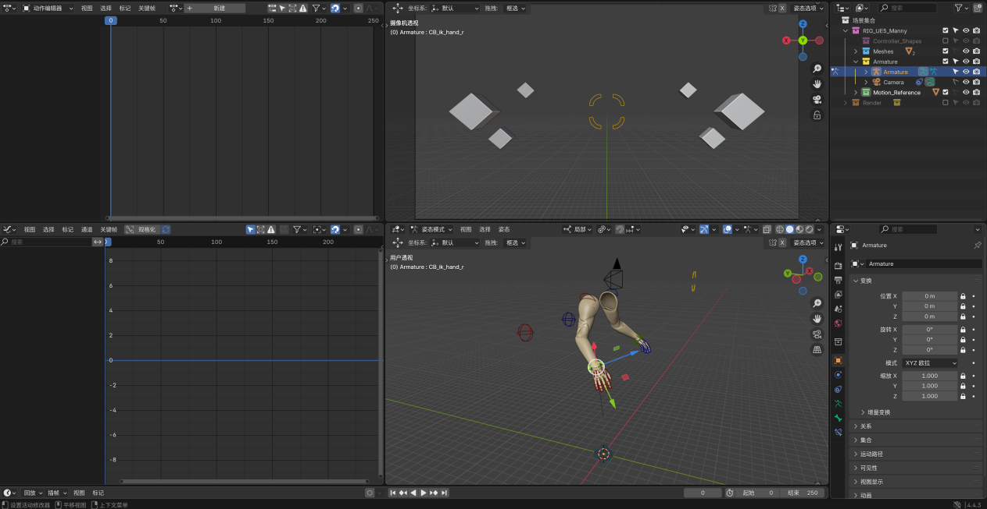

这里已经给手臂绑定好了IK、骨骼、相机等

我们不会在这里做动画，而是去创建一个新的blend文件，并链接到这个文件。这样如果我们相对Rig做任何改动，我们只需要在这个文件中改动，他会同时做用到所有绑定这个文件的新文件中。如果想改动画，只需要在新的blend文件里面修改。

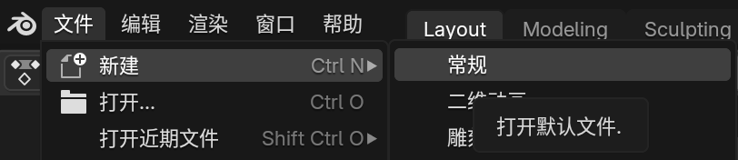

将新文件中默认的东西都删了

细节面板中修改缩放单位为0.01

右上角修改网格缩放

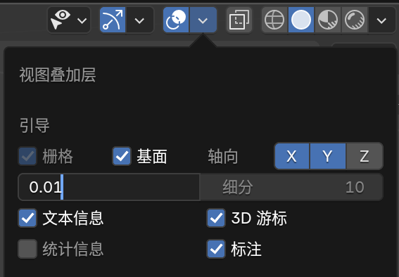

N键修改视距

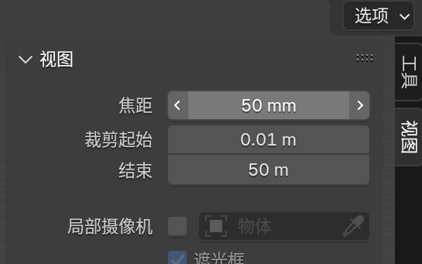

然后将blend文件保存到 /起始素材包/Animations

这个Blend文件只搞动画

接下来链接到CharacterRig那个Blend文件

在文件中选择关联

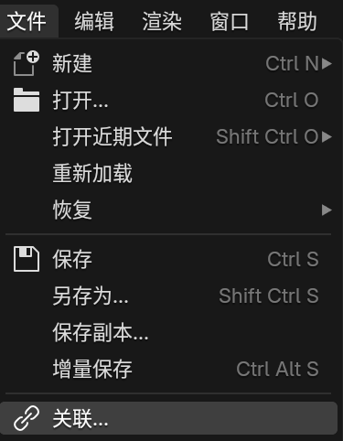

选择我们刚刚弄好的那个，路径为 /起始素材包/Rigs/MannyRIG_UE5_Manny.blend

选择这个blend之后还需要选择文件夹，选择 /Collection里的RIG_UE5_Manny

这个时候链接导入的这个角色什么都不能动，也不能做动画。我们需要在大纲中打开RIG_UE5_Manny集合，选择集合里面的，右键，选择“库重写--生成--选中与内容”

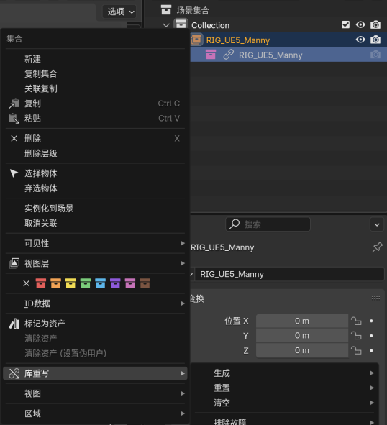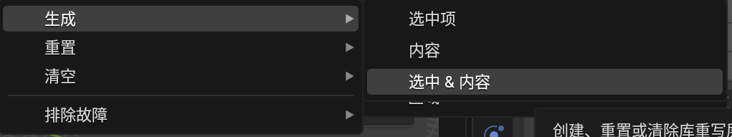

这基本上会解开集合中所有的对象并允许我们编辑他们。

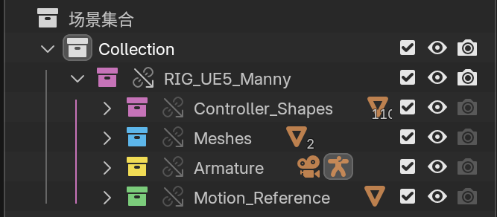

然后按照下图所示来设置大纲

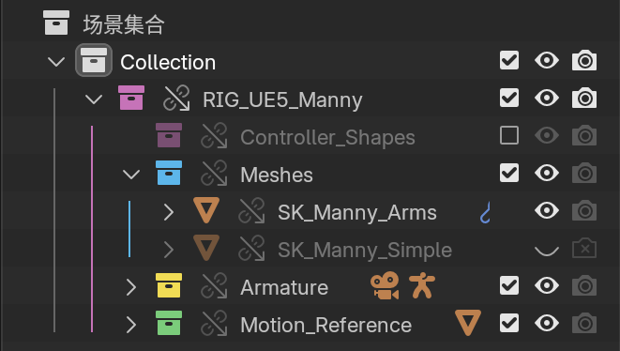

使用链接文件设置时，我们尽可能不去改变win下文件夹结构。因为如果我们这么做的化，它会断开与Rig的链接

## 设置工作区，以使其更具有动画效果

首先，在这里，我们设置成30帧

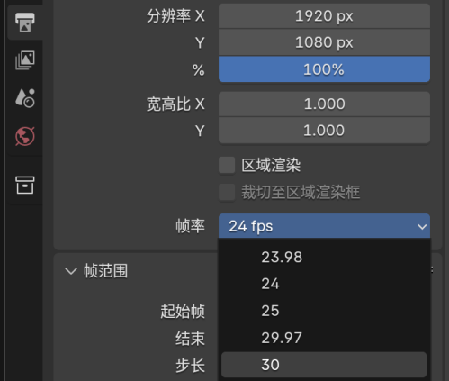

从技术上来说，可以使用任何的帧率。但通常30帧是行业标准。

接下来加一些新窗口

鼠标在视口右下角的位置的时候会显示成+号



这个时候拖动

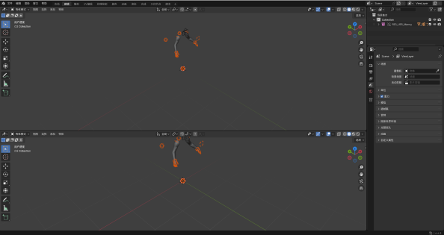

这样的窗口一共弄4个

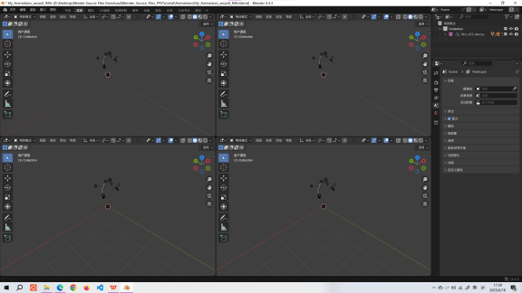

然后将坐标系变换为Local

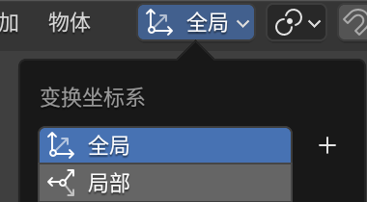

这个时候我们可以设置一下每个视口显示什么

通常，

左上角显示动作编辑器

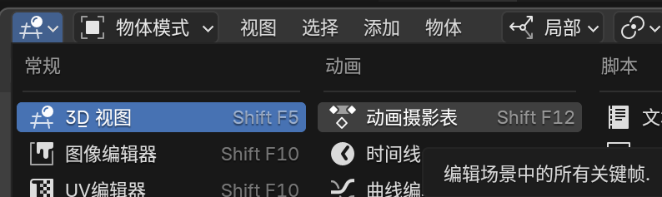

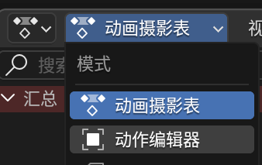

这基本上是管理所有动画的窗口。所以我们创作的每一个动画最终都会出现在这个列表中。也可以用它来放置关键帧来移动他们。（Blender中动画也称为动作。创建一个新的动画也可以说为创建一个新的动作）

左下角为曲线编辑器

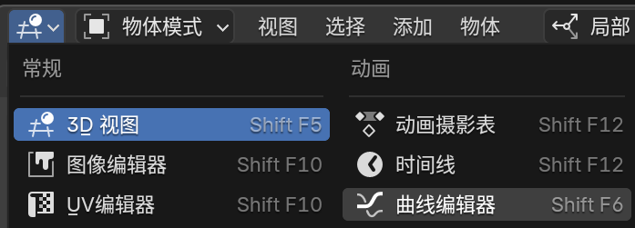

曲线编辑器用于曲线设置关键帧，一般用于动作的微调。

右上角通常为相机视图，通过摄像头预览最终结果。

方法是，把光标放在改窗口下，然后按小键盘上的0。

然后打开Cavity，选择both

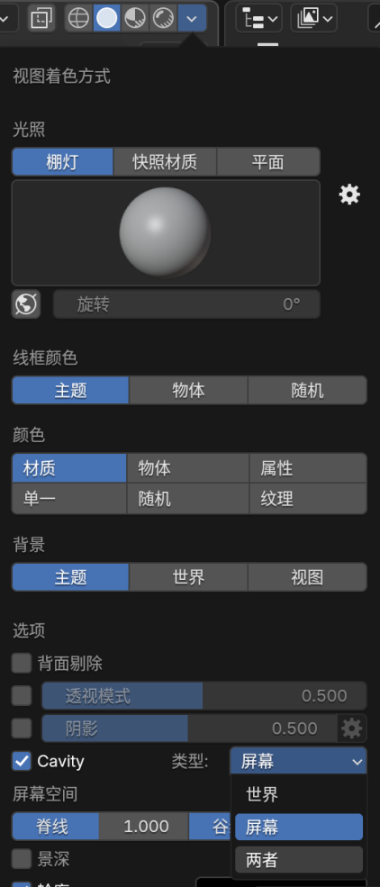

它可以开放更多的细节。

然后关掉不必要的显示

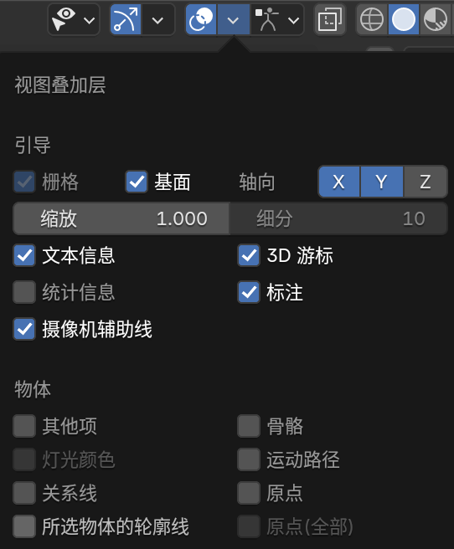

## 额外设置

在菜单栏中选择“编辑--偏好设置”，找到“动画--关键帧--可视插帧”，关闭。找到“函数曲线--通道组颜色”，勾选